Návrhy možných aktivit a ukázka jednotlivých listů
Zlomky – krácení (tři a více kroků) – interaktivní

Žák krátí zlomky na základní tvar „ve třech krocích“, vkládá čísla přirozená. Tabulkový procesor po doplnění čitatele a jmenovatele vyhodnocuje správnost. Program upozorňuje na chybu při dělení nulou a poskytuje informace „NENÍ ZÁKLADNÍ TVAR“ zlomku a „ZÁKLADNÍ TVAR“ zlomku. Určí-li žák největšího společného dělitele, může výsledek zapsat přímo (hned vedle zadaného zlomku). V listech č. 1–4 pracuje žák s čísly dvojcifernými a trojcifernými. Program upozorňuje na chybu při dělení nulou. Provede-li žák opačnou operaci (rozšíření), program ho o tom informuje.

List č. 5 je určen k přípravě vlastních zadání pedagogem či žákem, vkládají se čísla přirozená, max. čtyřciferná.
- Zadejte „vlastní“ zlomky, žák řeší nejdříve „na papíře“ jako klasický test a teprve po výpočtu zadaných příkladů vkládá samostatně své výsledky a kontroluje správnost.
- Zkuste žáky motivovat myšlenkou, aby připravili „autorský“ test pro své spolužáky. Samozřejmostí by mělo být nejen vložení „nějakých“ čísel (takto je test vytvořen během několika sekund…), ale také výpočet na papíře, který ostatním slouží po provedené kontrole a odhalení nesprávných výpočtů jako následná pomůcka pro rychlejší vyhledání chyby… Můžeme žáky přivést k myšlence „opačného“ postupu. Tedy zvolte výsledek a rozumným rozšířením vytvořte zadání …

Ukázka z listu č. 1:
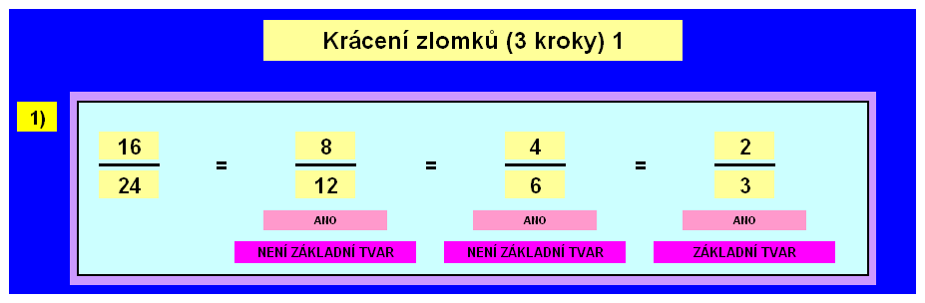

Ukázka z listu č. 2: Určí-li žák největšího společného dělitele, může výsledek zapsat přímo…
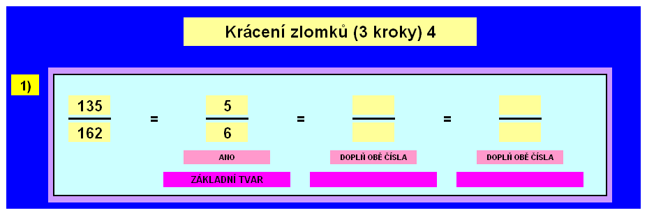

Ukázka z listu č. 5: Žák (pedagog) vytváří vlastní testy. Vkládají se čísla přirozená, max. čtyřciferná. Krácení může „zkušený“ žák provádět také „přepisem“ zlomků v polích určených pro odpověď přímo v PC. Program ho informuje, zda je již zlomek v základním tvaru. Počet kroků vedoucích ke správnému výsledku tak může být i větší než tři…
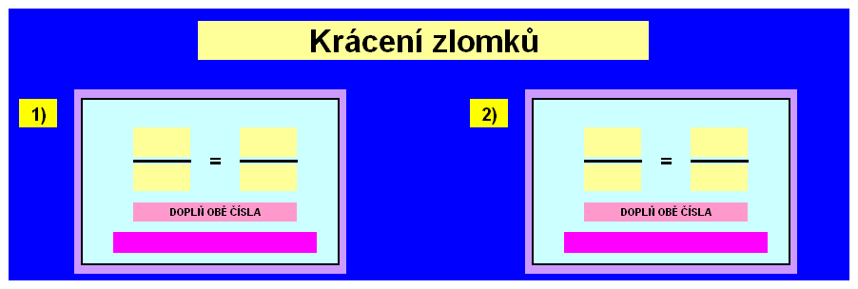

List aplikace EXCEL (OpenOffice.org Calc) je interaktivní a dává žákovi okamžitou kontrolu, zda úkol splnil správně.
Prvoplánově je tedy tento materiál určen k samostatné práci na PC s výhodou okamžité kontroly. Žák sám vyhodnocuje, jak se mu práce dařila, sám za svou práci zodpovídá. Většina žáků má potřebu u zadání setrvat do té doby, dokud se u všech kroků neobjeví slovo ANO, proto je práce rozdělena do více záměrně kratších zadání. Doporučuji pohybovat kurzorem levou rukou za pomocí šipek a pravou rukou zadávat číselné hodnoty. Druhou možností je pohyb myší v pravé ruce a zadávání čísel levou rukou.

Možnosti pro práci s materiálem:
- řešení vpisovat společnými silami na interaktivní tabuli (první nácvik)
- všichni pracují samostatně – zadání čtou z „dataprojektoru“, na kterém je funkce FREEZE (zamrznutí), a jeden či více žáků zapisují řešení na učitelském počítači – následně zrušíme funkci FREEZE a každý si může opět samostatně překontrolovat správnost
- pracujeme-li v digitální (počítačové) učebně, každý žák má svůj počítač, program ho informuje o správnosti řešení a každý jednotlivec pracuje svým vlastním tempem
- použít jako klasický testový materiál s možností okamžité kontroly přímo v hodině a porovnání individuálního tempa každého žáka – po dokončení testu žák ukládá přejmenovaný list se svým jménem do určeného úložiště a otvírá další test – následně můžeme porovnat rychlost všech žáků zobrazením dle časů uložení…
- zaslat práci žákům e-mailem (nebo si materiál sami stáhnou z rvp.cz) a očekávat zpětné zaslání splněného zadání přílohou v e-mailu. Každý žák si doma vytváří svou vlastní digitální učebnici a učí se své materiály organizovat.

